重 庆 邮 电 大 学 学 生 登 记 表
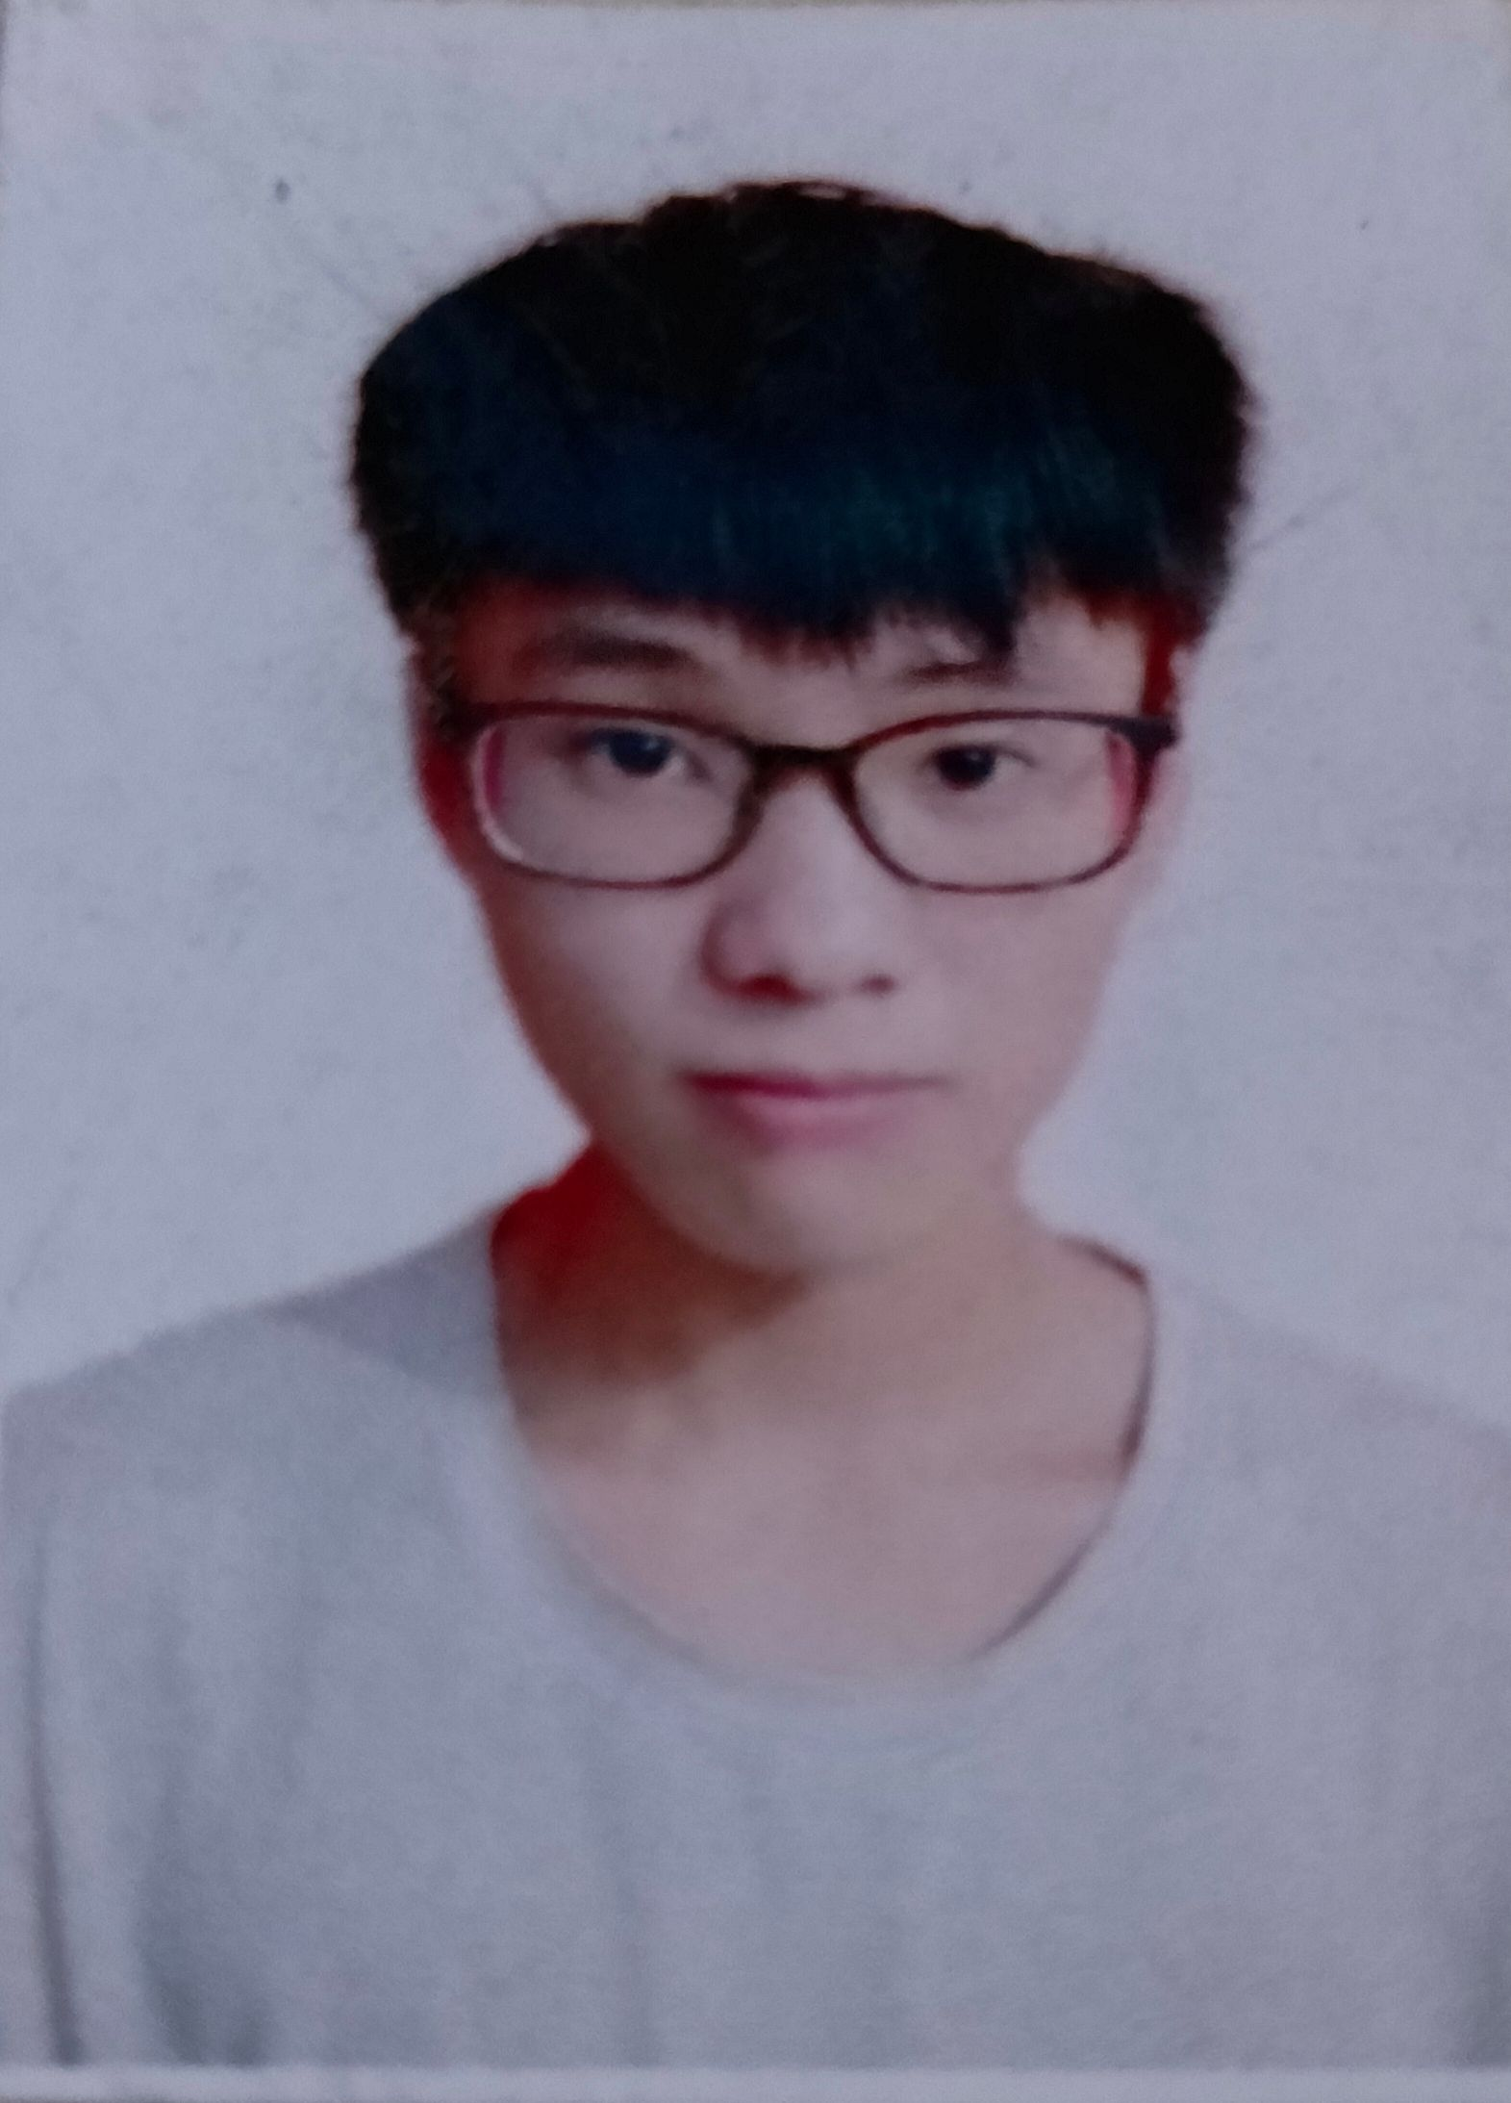
学 院____软件工程学院________ 班 级___13001901_____________
专 业_______软件工程________ 学 号_______2019213820_______
姓名 | 唐瑞 | 性别 | 男 |  | 出生日期 | 2000 年6 月 29日
籍贯 | 重庆 | 民族 | 汉 |  | 身份证号码 | 500227200006295432
何时何地参加党团组织 |  |  | 2013.4.12
学  习  简  历 | 起 止  年 月 | 学校(工作单位)名称
学  习  简  历 | 2007.9~2013.6 | 重庆市璧山区丁家实验小学
学  习  简  历 | 2013.9~2016.6 | 重庆市璧山区丁家初中
学  习  简  历 | 2016.9~2019.6 | 重庆市璧山区璧山中学
家  庭  情  况 | 成员姓名 | 与本人关系 |  | 联系电话 |  | 单 位 （职务）
家  庭  情  况 | 唐祖友 | 父子 |  | 18723482034 |  | 自由职业
家  庭  情  况 | 苏德伟 | 母子 |  | 13883759874 |  | 无
家  庭  情  况 | 唐雅丽 | 兄妹 |  |  |  | 学生
家庭住址 | 重庆市璧山区秋实学府4栋27-6 |  |  |  |  | 邮 编 |  | 402760
E－mail | 2478188327@qq.com |  |  |  |  | QQ |  | 2478188327
高考成绩 | 语 文 | 数 学 | 英 语 |  | 文科综合 |  | 理科综合 |  | 其 他 | 总 分
高考成绩 | 94 | 103 | 103 |  |  |  | 226 |  |  | 526
学习过程及毕业信息
报到日期 |  | 毕业时间
专 业
学 籍
变 动
毕结业结论 |  | 毕业证书编号
学 位 |  | 学位证书编号
备 注
填表说明：此表一式两份：一份存学生所在学院、一份留存教务处。

